Global Exception Handler

一、說明

一種特殊的類，用來統一的集中處理系統中所有的異常。

哪種異常類別，並對該異常進行處理。

二、異常捕獲的位置?

由於我們在使用Spring框架開發Web應用程式時，會將整個系統架構分層，如下圖。

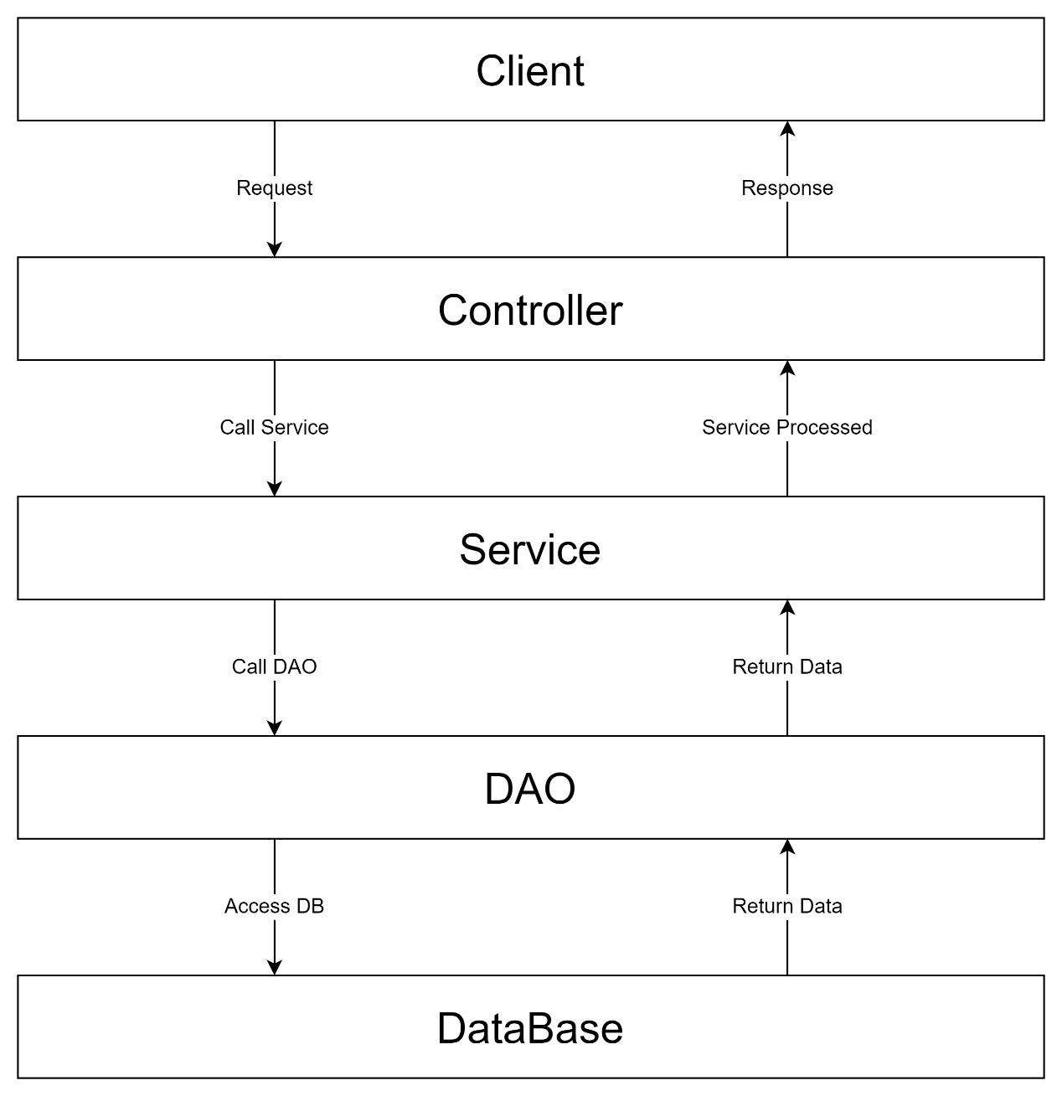

如果異常發生在Controller層，可以直接產生Response給Client。

但如果異常發生在Service層或以下，我們不會在Service層或以下直接產生Response。因此我們會逐層向上拋出異常，如下圖。

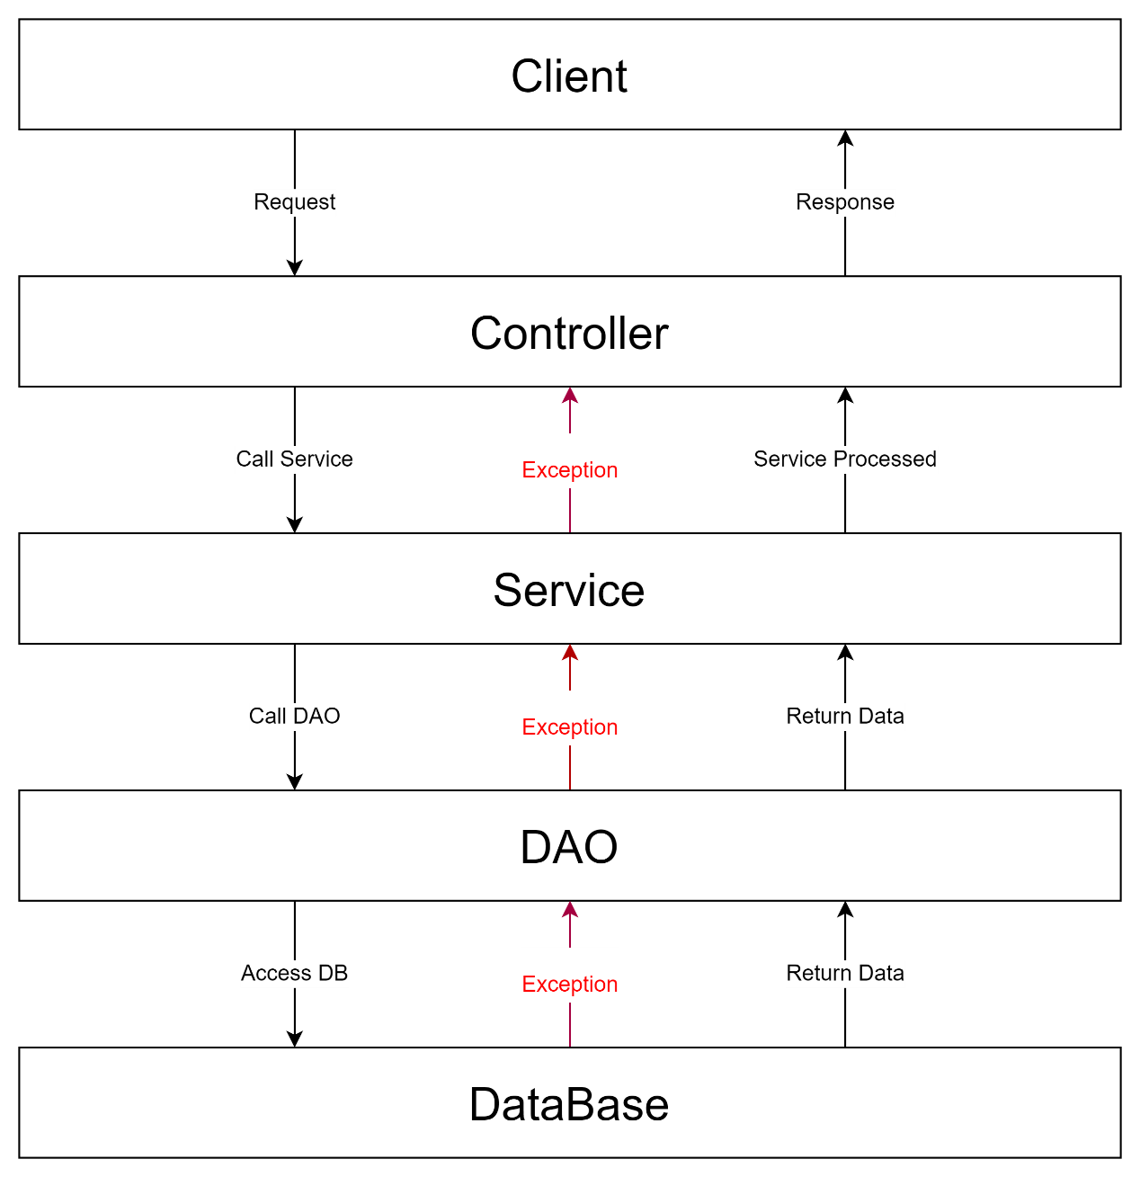

這時問題就會發生，我們要如何有效率、系統性的處理異常呢?

我們會在Controller層再新增一種特殊的類，用來統一處理異常，我們稱為Global Exception Handler。用來處理整個系統產生的所有異常。

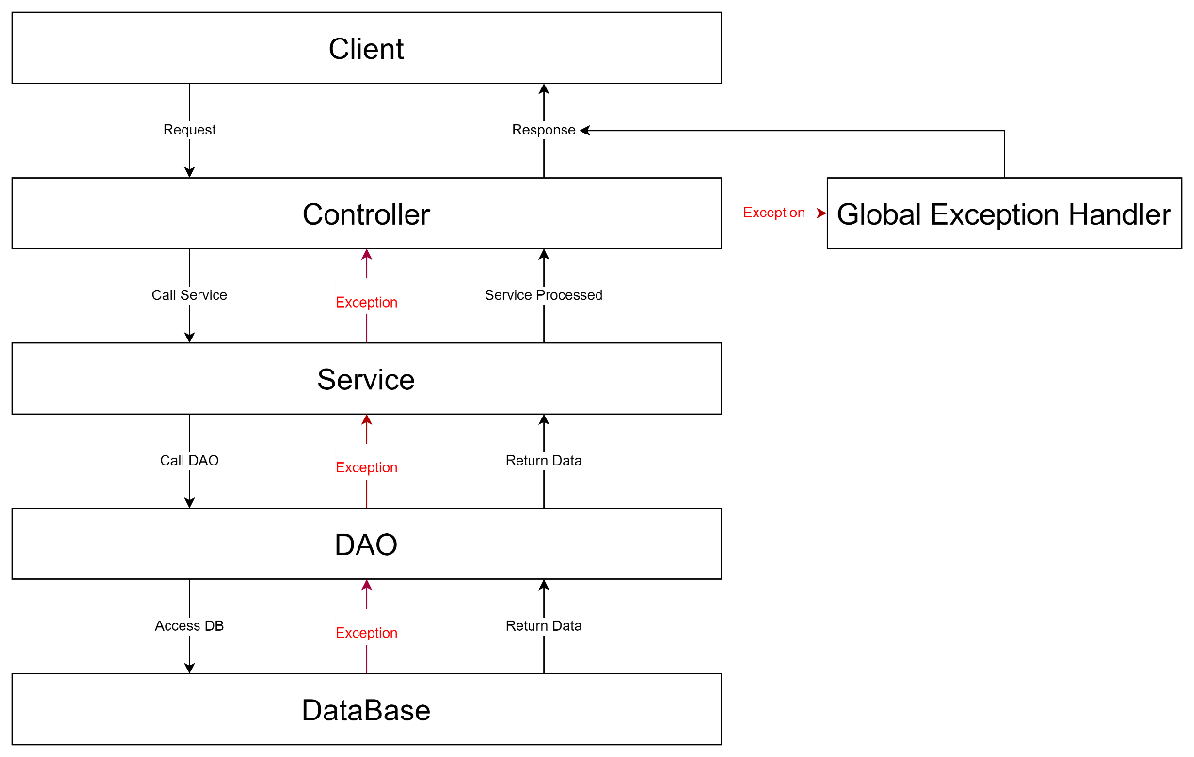

三、實際用法

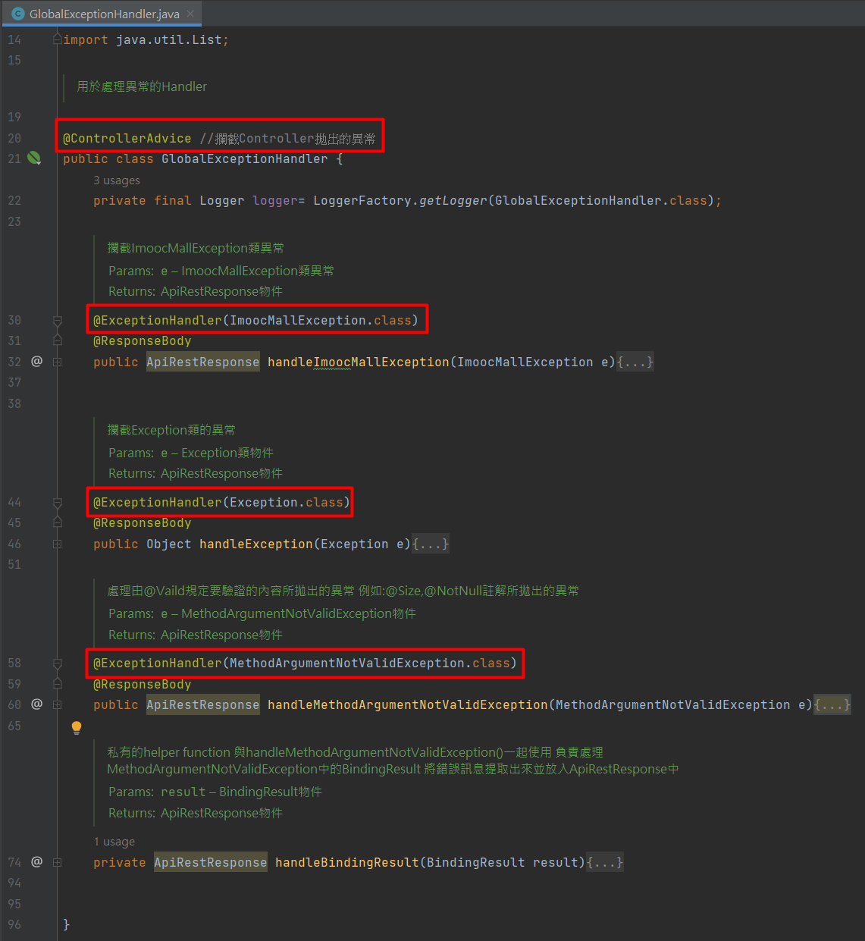

使用@ControllerAdvice註解表示當前的類用於攔截Controller所拋出的異常

在這個類中的method使用@ExceptionHandler()註解，指定method會攔截